

Naposteltavat
ja iltapalat

Herkkulautanen
- 2 porkkanaa
- ½ kurkku
- ½ kukkakaali
- Valitsemasi juustoa pieni määrä
- Viipaloi ja paloittele kasvikset lisää dippi

Ranch-Dippi
- 2dl kaura-koookos tai kreikkalaista jugurttia
- 1 rkl oliiviöljyä tai avokadoöljyä
- 1 tl omenaviinietikkaa tai sitruunamehua
- Mausteet:
- 1 tl sipulijauhetta
- 1 tl valkosipulijauhetta
- ½ tl savupaprikajauhetta (valinnainen, tuo syvyyttä)
- 1 rkl kuivattua tilliä
- 1 rkl kuivattua persiljaa
- 1 rkl kuivattua ruohosipulia
- Ripaus mustapippuria ja suolaa
- Sekoita ja anna maustua jääkaapissa vähintään 30 minuuttia.

Tomaattiviipaleet mozzarellalla

- 1 iso tomaatti
- Mustapippuria ja suolaa
- pala mozzarellaa
- Viipaloi tomaatti ja mausta se suolalla ja mustapippurilla
- Laita tomaatin päälle siivutettua mozzarellaa

Marja-HedelmäKulho
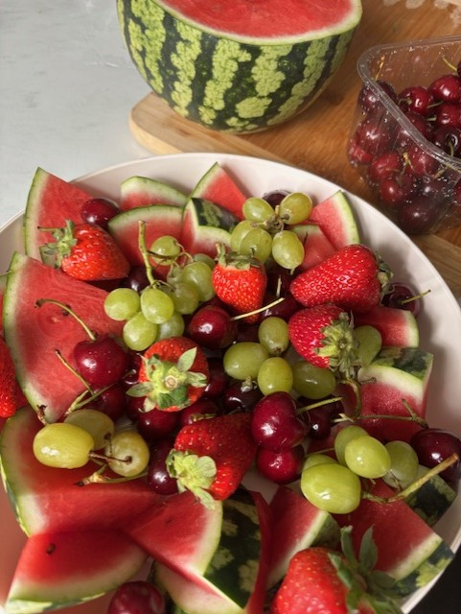
- Vesimelonia
- Mansikoita
- Viinirypäleitä
- Kirsikoita

Hedelmät
- Ananas
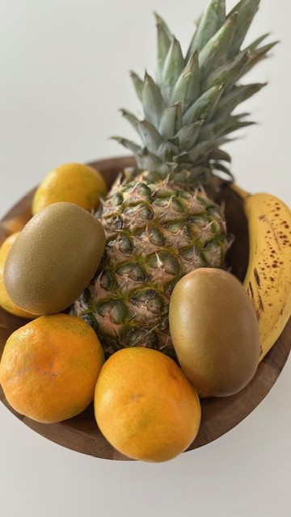
- Kiiwi
- Mandariini
- Appelsiini
- Banaani (käytä vihertävää, sisältää vähemmän sokeria)
- Omena

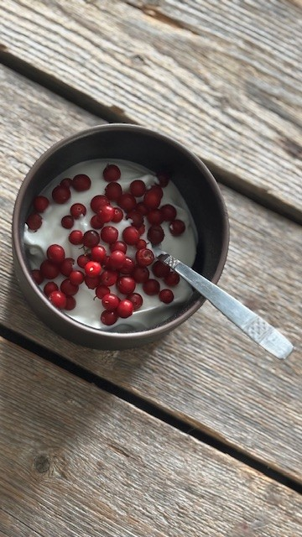
Marjaisa Jugurtti

- 2 dl kreikkalaista/turkkilaista/kookos/manteli tai kaurajugurttia
- 1 dl marjoja kuten puolukka/mustikka/vadelma/mansikka
- Makeuta halutessasi luomu hunajalla.

Hedelmäjugurtti
- 2 dl kreikkalaista/turkkilaista/kookos/manteli tai kaurajugurttia
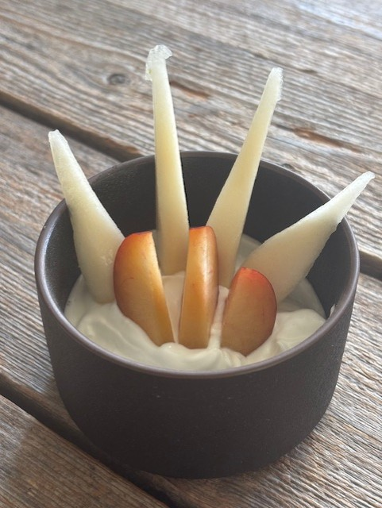
- 1 päärynä
- 1 nektariini

Tonnikala ja kananmunat
- 1 purkki tonnikalaa vedessä
- 2 kananmunaa keitettynä
- 4 Kirsikkatomaattia halkaistuna ja maustettuna suolalla ja mustapippurilla

Paistetut hedelmät herkku
- 1 banaani
- 1 päärynä
- tilkka voita
- Paista viipaloidut banaani ja päärynä pannulla kunnes saaneet kaunista väriä tai pehmenneet
- Tummaa suklaata 2 palaa vähintään 70% (ei sokeroitu) sulata hedelmien päälle

”makea hetki pysäyttää ajan – juuri siksi se on niin tärkeä.”

